До запуска приложения необходимо выполнить следующие действия:

1. Загрузить библиотеку **OAuthSwift** с помощью CocoaPods.
2. Настроить прокси для macOS (инструкция по настройке https://lifehacker.ru/novichkam-kak-nastroit-proksi-v-mac-os-x/)

**Запуск приложения**

На главном экране располагаются 2 кнопки (см. Рис 1):

1. **«Sign in Google»** - позволяет пользователю авторизоваться в аккаунте Google
2. **«****Without authentication**» - используется для входа в приложение без аутентификации

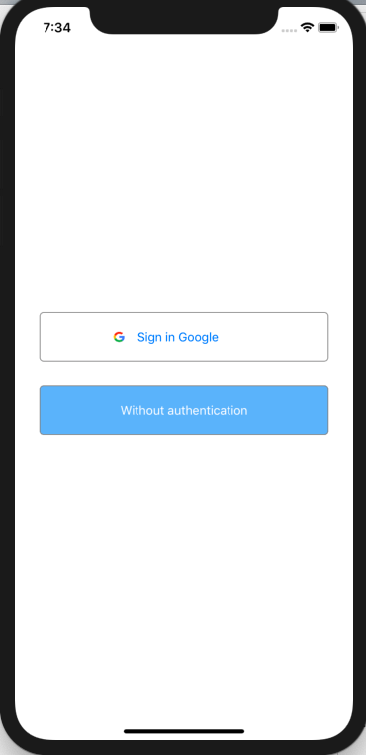

**Рис.1**

При нажатии на кнопку **«Sign in Google»** происходит перенаправление пользователю на страницу авторизации в Google аккаунт с целью входа/создания аккаунта (см. Рис 2):

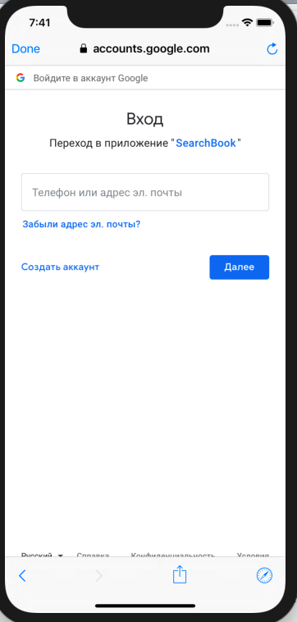

**Рис.2**

При нажатии на кнопку **«Without authentication»** открывается экран для поиска и получения списка книг по автору и/или названию книги (см. Рис 3):

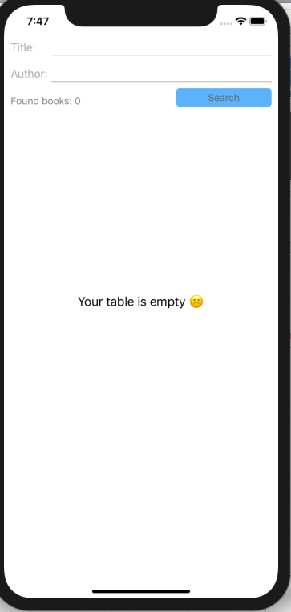

**Рис.3**

Экран поиска содержит следующие атрибуты (см. Рис 4):

1. Поле **«Название книги» (Title)**
2. Поле **«Автор» (Author)**
3. Поле **«Количество найденных книг» (Found books)**
4. Кнопка **«Поиск» (Search)**
5. Таблица результата поиска

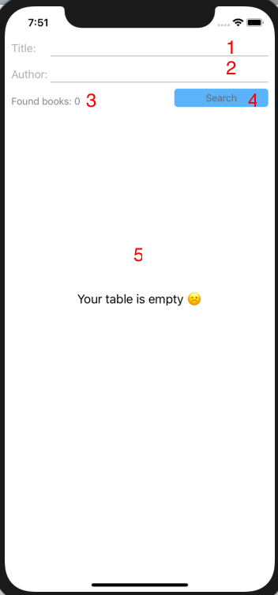

**Рис.4**

Для поиска книги введите имя книги и/или автора книги и нажмите на кнопку **«Поиск» (Search)**, найденные книги отобразятся в таблице результата поиска (Рис.5)

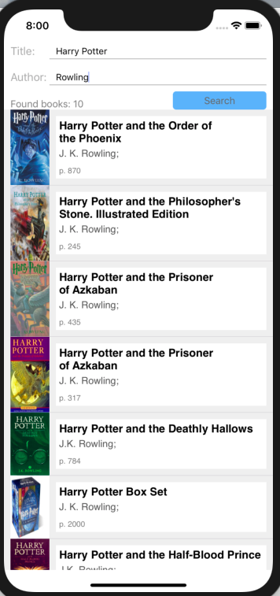

**Рис.5**